高一数学午间练10
一、选择题
- 已知函数，若，则m的取值范围为
A. B. C. D.
- 设，函数，则使的x的取值范围是
A. B. C. D.
二、不定项选择题
- 下列说法正确的是
A. 要得到函数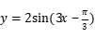的图象，只需将函数的图象向右平移个单位
B. 在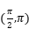上是增函数
C. 若点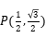为角的终边上一点，则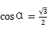
D. 已知扇形的圆心角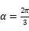，所对的弦长为，则弧长等于
三、填空题
- 下列命题中，正确的序号是_________________．
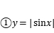在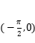上是单调递增函数；设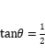，且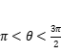，则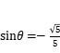；
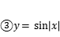不是周期函数； 若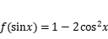，则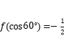．
- 函数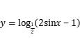的定义域是____________ ．
四、解答题
- 已知函数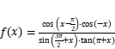．
若角x的顶点与坐标原点重合，始边与x轴非负半轴重合，终边过点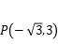．
求与角x终边相同的角的集合；求的值．
若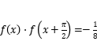，且角x为第三象限角，求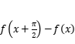的值．
答案和解析
1.【答案】D
【解析】
【分析】
本题考查函数的单调性和奇偶性，属于基础题；
易知在R上是增函数和奇函数．由得，可得，即可求解；
【解答】
解：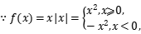
在R上是增函数，
又，
是R上的奇函数，
由
得
，解得．
的取值范围为．
故选D．
2.【答案】B
【解析】
【试题解析】
【分析】
本题考查了对数函数及其性质，考查了指数不等式、对数不等式的解法，属于基础题．
先由对数函数的单调性得出，再利用换元法求解即可．
【解答】
解：由题意可知：，
令，则，
解得或，即，
又，
．
故选B．
3.【答案】ABD
【解析】
【试题解析】
【分析】
本题考查了函数图象的变换平移、对称、伸缩、翻折变换弧长公式与扇形面积公式正弦、余弦函数的图象与性质函数的图象与性质属于中档题．
利用图像变换判断利用余弦函数的性质求出单调区间，判定
利用三角函数的定义求出余弦值，判定由扇形的面积公式及弧长公式可判定D．
【解答】
解：对于A，将函数的图象向右平移个单位，可得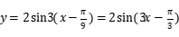，故A正确
对于B，由，则，故函数的单调递增区间为
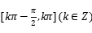，当时，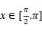，故B正确
对于C，点为角的终边上一点，则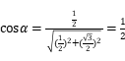，故C不正确
对于D，扇形的圆心角，所对的弦长为，则扇形的半径为，所以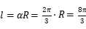，故D正确．
故选ABD．
4.【答案】
【解析】
【分析】
本题主要考查了三角函数的图象和性质，属于中档题．
利用正弦函数的图象和性质判断；利用三角函数的同角公式判断；画出函数的图象判断；利用三角函数的诱导公式和求函数值的方法判断．
【解答】
解：，当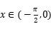时，是单调递减函数，故错误；
设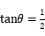，且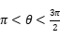，则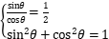，解得：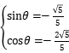，故正确；
画出函数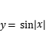的图象如下：
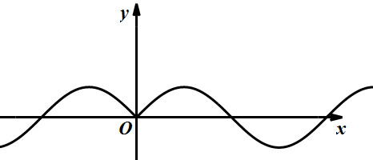
由图象可知函数不是周期函数，故正确；
若，
则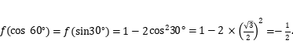故正确．
故答案为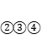．
5.【答案】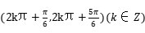
【解析】
【分析】
本题考查函数定义域，解决问题的关键是根据对数的定义求解求出sinx的范围，最后求出x的超范围即可．
【解析】
解：由题只需，
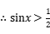，
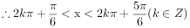
即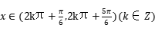
故答案为．
6.【答案】解：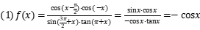．
角x的终边过点在第二象限，
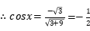，
故与角x终边相同角的集合为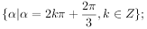
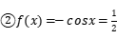．
由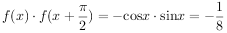，
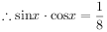，
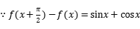．
由，
又角x为第三象限角，
，
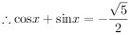．
【解析】【试题解析】
本题考查了终边相同的角、任意角的三角函数、同角三角函数的基本关系、诱导公式的应用，属于基础题．
利用诱导公式化简函数的解析式，再求出角x的余弦值，根据点P的位置及终边相同角的定义得出，再由余弦值得出．
由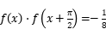，得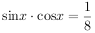，两边平方利用同角关系式即可得到结果．

